行政许可

建筑工程施工许可证核发
办理流程

淄博市张店区行政审批服务局 发布
发布日期：2021年6月

前言
本文件依据GB/T1.1-2020给出的规则编写。
本标准由山东省淄博市张店区行政审批服务局提出并起草。
本标准由淄博市张店区行政审批服务局标准化办公室统一管理。
本标准2021年6月首次发布。
本标准主要起草人：建设工程科。

建筑工程施工许可证核发
办理流程
1.范围
本文件规定了建筑工程施工许可证核发办理的流程。
本文件适用于张店区建筑工程施工许可证核发的审批。
2.办理依据
2.1《建筑法》（中华人民共和国主席令第二十九号（2019年4月23日））第七条；
2.2《建筑工程施工许可管理办法》；
2.3《山东省房屋建筑和市政工程施工许可管理办法》（鲁建发〔2018〕5号）第二条。
3.办理流程

3.1办理流程图
建筑工程施工许可证核发办理流程图
（ 1个工作日 ）
申请
综合受理窗口受理（即时受理）

符合申请条件的依法予以受理，不符合条件的当场一次性告知所需要的全部资料
受理
× 0个工作日
申请人提交有关资料

1.科室人员对提交材料内容进行实质审查。2.科室负责人对材料进行复审，并提出审核意见。

图例：
审查
审查
办理程序 1个工作日
文件传递

工作内容

主要领导签署批准或不批准意见

批准
0个工作日
决定

核发证件
申请人领取

综合受理窗口
发放批准意见

窗口外
取证
发证
窗口内

3.2申请
3.2.1申请条件
在本省行政区域内从事各类房屋建筑、城镇市政工程以及限额以上乡村建设工程（以下简称建筑工程）的施工，建设单位或者个人在开工前应当按照本办法的规定，向工程所在地设区的市、县（市、区）人民政府住房城乡建设主管部门（以下简称发证机关）申请领取施工许可证。
3.2.2申请材料
申请建筑工程施工许可证核发的新建工程，应当提交下列材料：
1.建筑工程施工许可申请表（质量安全监督并联审批）五方单位盖章（一式三份）
2.用地批准手续；（复印件1份，核原件退回）
3.建设工程规划许可证或乡村建设规划许可证；（提供原件、复印件2份，核原件退回）
4.施工图设计文件审查合格书；（复印件2份）
5.公开招标的工程，提供中标通知书和施工合同（一、三部分）；直接发包的工程，提供直接发包批准手续和施工合同（一、三部分）；（提供原件及复印件各2份，核原件退回）
6.具备施工条件承诺书；（提供原件）
7.建设资金已落实承诺书；（提供原件）
8.建设、勘察、设计、施工、监理五方责任主体签署《法定代表人授权书》及《工程质量责任承诺书》；（提供原件）
9.建设、施工、监理单位法定代表人及项目负责人安全生产承诺书；（提供原件）
10.施工组织设计;
11.安全防护文明施工措施费支付计划；
12.施工现场安全评估表（原件一式四份）；
申请建筑工程施工许可证核发的内部装修工程，应当提交下列材料：
1.建筑工程施工许可申请表；（质量安全监督并联审批）（一式三份）（获取方式见下方网上操作）
2.建筑物所有权证书或相关文件；
3.已确定建筑装饰装修施工企业的资质证书；
4.依法需规划审批的，城乡规划主管部门的批准文件；
5.满足施工需要的施工图纸（包括消防图纸）和相关资料，其中，幕墙、改变主体和承重结构功能防水要求、明显加大荷载的工程施工图设计文件应按规定进行审查；
6.依法应当委托监理的装饰装修工程委托监理合同；
7.装饰装修资金已承诺落实；
8.施工企业资质证书、安全生产许可证、相关施工现场管理人员执业（岗位）资格证书；
9.建筑装饰装修工程施工合同；
10.施工组织设计中的安全技术措施，包括：施工现场总平面布置图，工程施工进度计划和安全防护措施，临时设施规划方案和搭建情况。
注：不是当事人来办理需提供经办人委托书原件1份加盖单位公章（见附录B）
3.2.3提交方式
窗口提交。申请人到张店区市民中心二楼综合受理窗口，地址：淄博市张店区新村西路220号。
网上提交。申请人通过山东政务服务网登录进行在线申报。（http://124.128.248.215:81/workbench/index）
信函提交。淄博市张店区市民中心二楼综合受理窗口，地址：淄博市张店区新村西路220号，邮编：255000，联系电话：0533—2276672。
4.受理
4.1初审：受理人对照审批条件进行审核。初步审核主要审查材料是否齐全、材料填写是否规范、完整等。
4.2材料补正
4.2.1属于窗口受理的，受理人当场发现申请材料不齐全或不符合法定形式的，能当场补正的告知申请人当场补正，并予以协助。不能当场补正的，做出补正材料通知单，列明需补正的材料内容、补正期限以及逾期不补正作退件处理的规定。
4.2.2属于信函或网上受理的，受理人当场发现申请材料不齐全或不符合法定形式的，做出补正材料通知单，列明需补正的材料内容、补正期限以及逾期不补正作退件处理的规定，由窗口人员以电话或短信的形式告知申请人通过登录http://124.128.248.215:81/workbench/index进行下载。
4.3受理决定
4.3.1经审核符合受理条件的，出具行政许可申请受理通知书。
4.3.2经审核不符合受理条件的，出具行政许可申请不予受理决定书。
4.4受理时限：即时受理
4.5办理进度查询
查询电话号码:0533-2276672
网络查询地址：http://124.128.248.215:81/workbench/index
网上查询步骤：
1.进入山东政务服务网：http://124.128.248.215:81/workbench/index
2.在首页找到互动交流模块，进入后，点击办件查询，输入受理编号、密码可查询办理状态。
5.审查
5.1科室人员对提交材料内容进行实质性审查。
5.2科室负责人对材料进行复审，并提出审核意见。
6.审批决定
6.1主要负责人签署批准或不予批准意见。
6.2建设工程科人员打印建筑工程施工许可证，见附录C，并加盖公章。
7.决定书送达：窗口送达、邮寄送达、当面送达。
8.办理时限：1个工作日。
9.归档：许可材料实行分类归档。项目办结后由建设工程科具体材料整理完毕移交档案室负责装订归档。材料实行日清周结、每月一次性集中存放档案室。

附件A

施工许可填报模板

（淄博市住房和城乡建设局网上办事大厅）
- 申请人登录网上办事大厅，网址http://60.210.113.36:8006/ZiBoHuiYuanShenBao/Login.aspx进行注册。
- 事项办理→点击单体登记→添加单体。在弹出的对话框中选择相应标段；
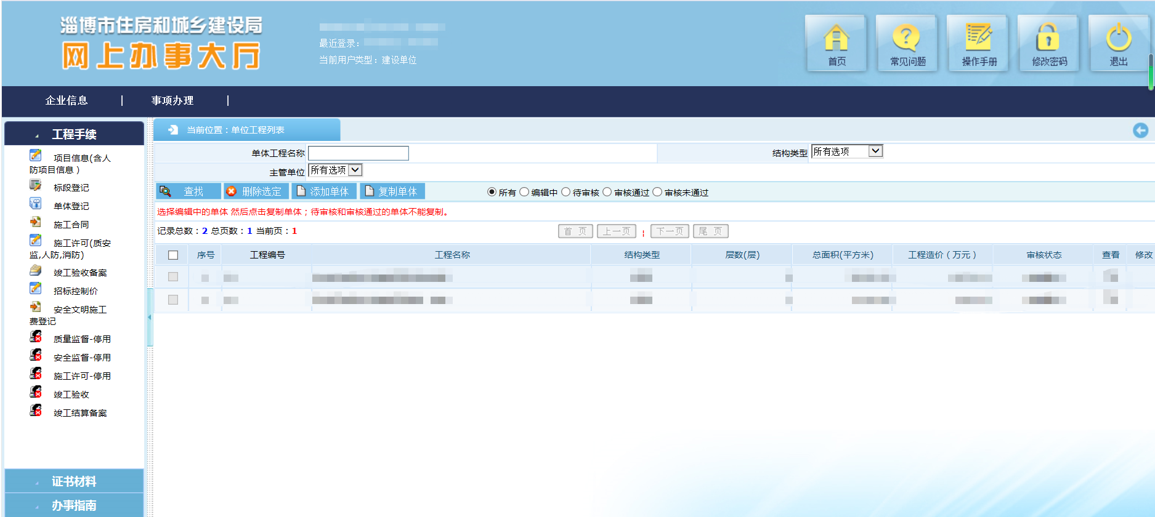

然后在重新弹出的对话框中填写单体信息，点击保存。
若有多个单体，建设工程规划许可证建设项目名称+单体名称 依次填写
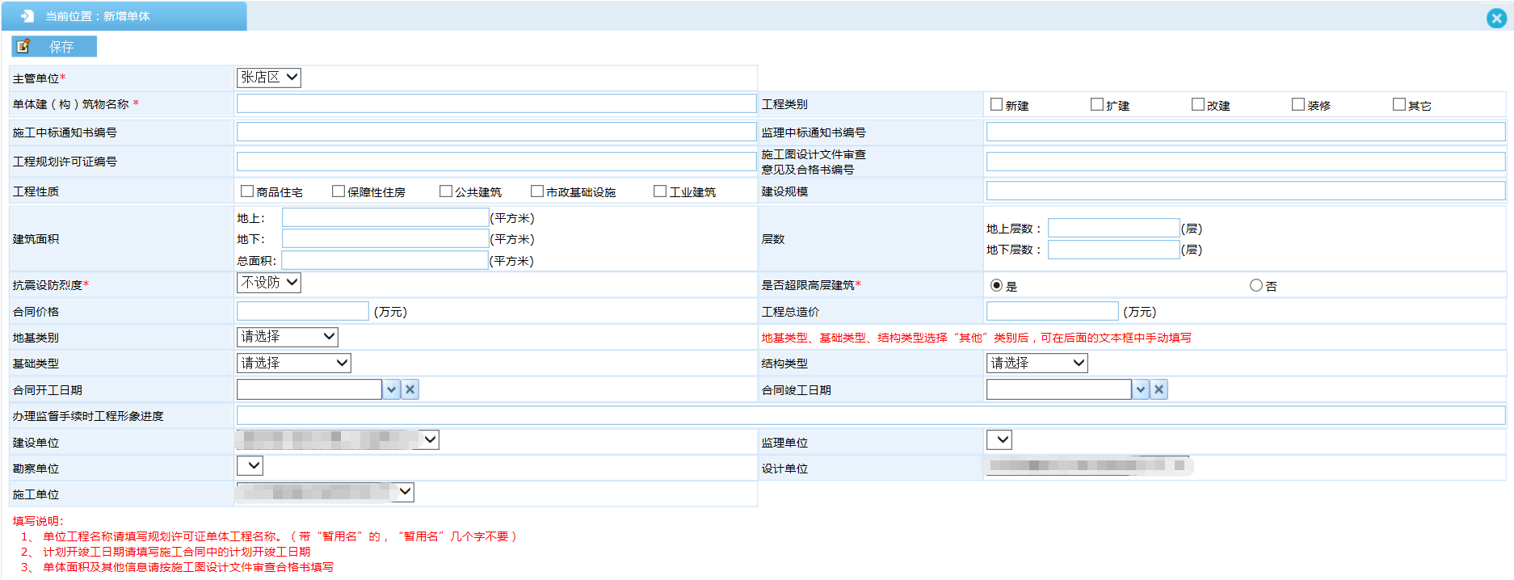
根据实际选择
同审图合格书
同施工合同
同审图合格书
建设工程规划许可证建设项目名称

同施工合同

- 点击施工许可（质安监,人防,消防）→新增记录。
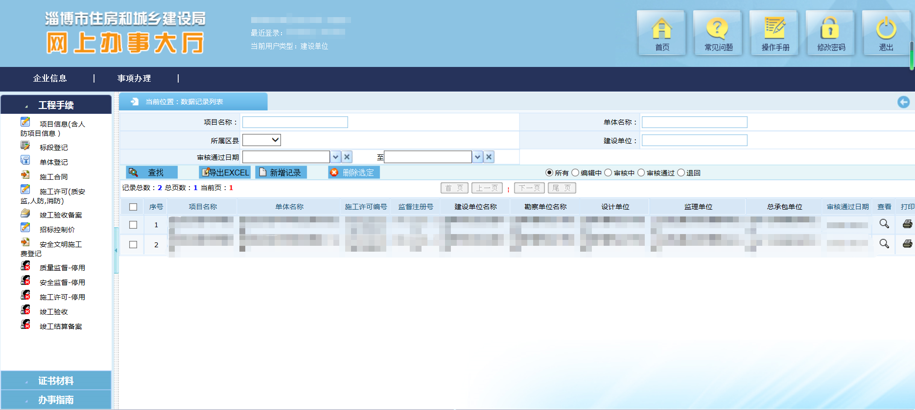

- 根据申请事项，在弹出的新页面对表一、表二、表三进行勾选。
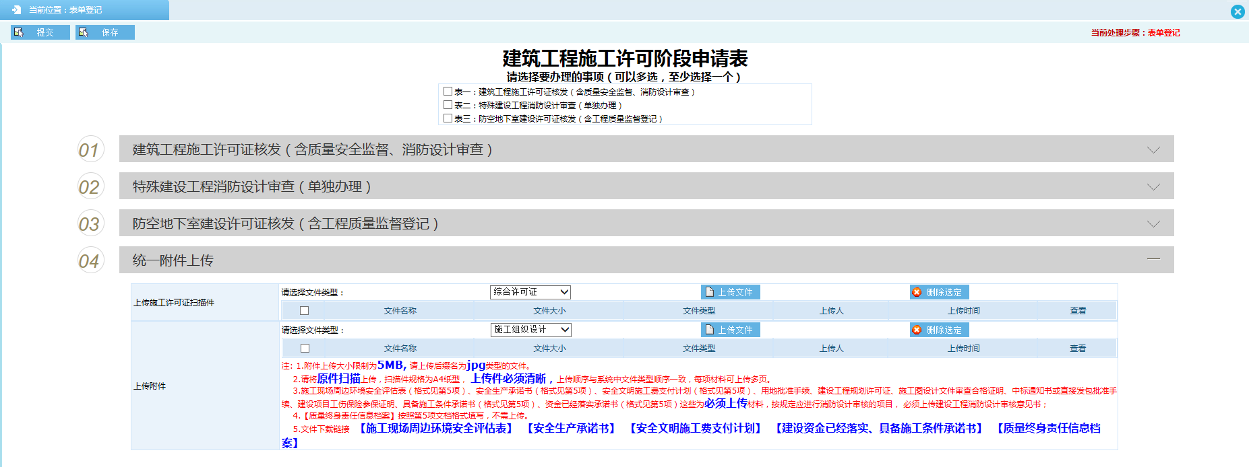
- 施工许可及质安监信息（点击单体名称右侧放大镜，选择相应单体，其余按要求填写。对话框最下侧有资料下载选项，可下载相应资料）；完成后点击保存→提交。
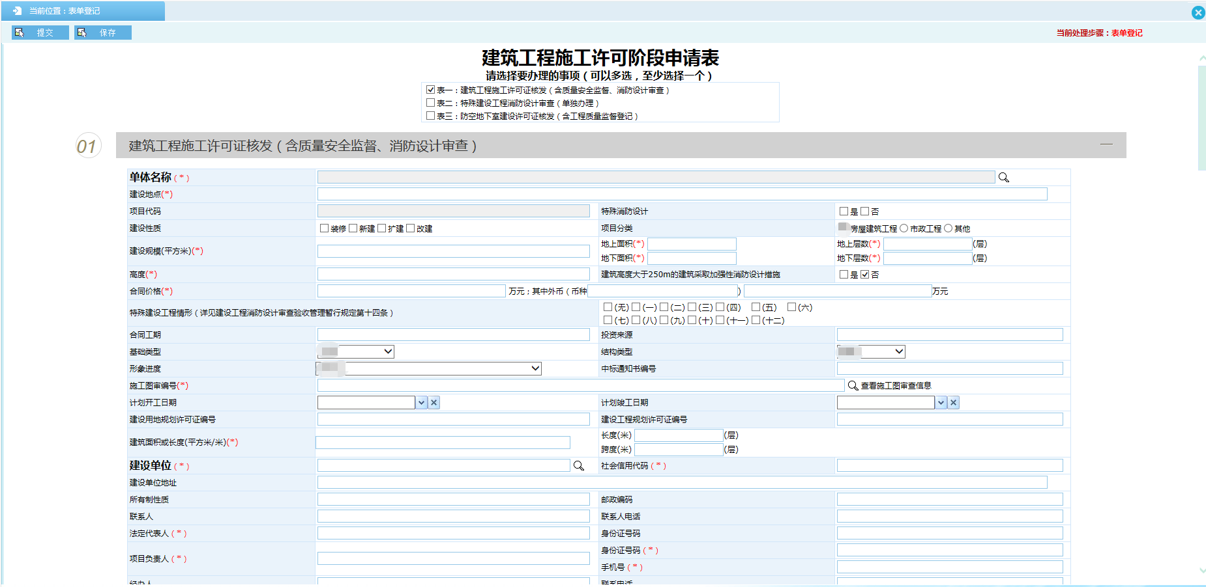
根据情况进行填写，需与所提交纸质材料一致。
根据实际情况
同施工图设计文件审查合格书
根据实际情况
根据实际情况
施工图设计文件审查合格书 建筑高度
施工图设计文件审查合格书 建筑面积
建设工程规划许可证 建设位置
点击后搜索对应项目名称
同施工合同
同施工合同
同施工合同
施工图设计文件审查合格书

施工图设计文件审查合格书 建筑面积

6、在施工许可（质安监,人防,消防）里找到相应单体的施工许可信息项，点击右侧第一个打印机图标，在弹出的对话框中点击申请表，打印施工许可申请表，签字盖章。
若打印申请表时，无申请表出现，请检查是否存在网页拦截的问题。

附录B
经办人授权委托书

张店区行政审批服务局：

我（单位\个人）淄博XXXXX有限公司/ XXX（姓名），统一社会信用代码（组织机构代码）： ，现委托：XXX（姓名）身份证号：××××××××××前来办理 ××许可 业务，委托期限自××××年××月××日至××××年××月××日止，保证所提供的材料真实有效，并对申请材料的真实性负责及承担法律责任。

委托人（法定代表人/负责人签字）
联系电话（有效联系电话）

受委托人（受委托人签字）
联系电话（有效联系电话）

xxxx 年xx月 x日
附录C
